第1章 引言

1.1 什么是搜索引擎
随着互联网的蓬勃发展，建立在互联网之上的各种应用也层出不穷，其中最为成功的莫过于万维网()。万维网被称为"网中之网"，是互联网上最受欢迎的服务之一。它运用超文本技术为人们访问信息资源提供了巨大的方便，但也以非线性组织的构建方式使人们在信息海洋中彷徨。
上对搜索引擎的解释为是一种用来在计算机网络，特别是在万维网上检索各种文件的计算机程序。从本质上讲，如果将搜索引擎的搜索结果看做一种动态网页，那么这种动态网页通过提交的检索关键词聚合了各种重要、有价值并与关键词相关的网页。因此，与其说搜索引擎是一个查询系统，不如说它是一个用户定义的信息聚合系统。通过用户输入的查询关键词，搜索引擎推测用户的查询意图，然后快速地返回相关的查询结果供用户选择。
对搜索引擎的理解也经历了一个漫长的过程，从早期的目录式搜索，到今天的全文搜索，人们对搜索引擎的认识也在不断地加深。今天，公认的搜索引擎有如下种服务方式。
- 目录式搜索引擎
在万维网出现早期，信息检索通常通过人工发现信息，依靠编辑人员的知识 进行甄别，并在此基础上进行分类。用户可以在这个分类结构中浏览，这就 是我们熟知的目录检索系统。该类搜索引擎因为加入了人工智能，所以信息 准确且导航质量较高。目录式搜索引擎的特点是检索的目录结果是网站，可 以看做是网站的黄页查询；不足是数据量有限、更新不及时，并且人工维护 成本较高。
- 全文搜索引擎
全文搜索引擎是针对万维网所有网页进行全文检索的搜索引擎，由下载系统 以某种策略自动地在万维网上搜集和发现信息，由检索系统为搜集到的信息 建立索引，由查询系统根据用户的查询输入检索索引库，并将查询结果返回 给用户。服务方式是面向网页的全文检索服务，该类搜索引擎的优点是信息 量大、更新即时，并且无需人工干预；缺点是返回信息过多，有很多无关信 息，用户必须从结果中筛选。
- 元搜索引擎
这类搜索引擎没有自己的数据，而是将用户的查询请求同时向多个搜索引擎 递交。然后将返回的结果进行重复排除及重新排序等处理后，作为自己的结 果返回给用户。服务方式为面向网页的全文检索。这类搜索引擎的优点是返 回结果的信息量大；缺点是不能够充分使用原搜索引擎的功能，用户需要做 更多的筛选。

1.2 搜索引擎的发展简史
年以前，没有任何人能搜索万维网。
随着万维网的迅速发展，使得检索所有新出现的网页变得越来越困难。因此一些编程者对传统的(由于专门用来检索信息的程序如同蜘蛛一样在网络间爬来爬去，因此搜索引擎的程序被称为程序)程序工作原理做了些改进。其设想是既然所有网页都可能有连向其它网站的链接，那么从一个网站开始跟踪所有网页上的所有链接，就有可能检索整个万维网。

第2章 搜索引擎概貌

2.1 搜索引擎的主要需求
下面将对搜索引擎中最为主要的个需求，同样也是搜索引擎的主要特点加以说明。
- 查得快
搜索引擎必须能够存储这些无处不在的信息并且能够快速地进行信息查询， 满足网民的查询需求。
影响查询速度的原因很多，例如索引库的效率、分布查询的处理能力和查询 缓存的命中率灯。
- 查得全
在传统信息检索中，用查全率作为衡量检索是否全面的度量指标，查全率是 指检索出的相关网页数和所有的相关网页数的比率。例如在搜索引擎中查询 ""，如果世界上包含""这个关键词的网页数为，而实际该搜索引擎 检索出这条中的条网页，那么查全率为 / * 。
是否查得全主要取决于网页索引库的大小。从这一点上讲，索引的网页数越 多，越有助于提高查全率。
- 查得准
在传统信息检索中，用查准率作为衡量检索是否准确的指标，查准率是检索 出的相关文档数与检索出的文档总数的比率。例如在搜索引擎中查询""， 在实际检索出的网页数中，只有个网页是与查询""相关的，那么查 准率为/ * 。
- 查得稳
在任何情况下可以牺牲检索质量和检索速度，但必须能够提供持续的信息检 索服务。
对于搜索引擎来说，查询来自四面八方，查询词也千差万别，同时进行的查 询量也非常巨大。稳定地满足这些查询需求，需要在系统的结构上做出权衡， 在文件存储方式、查询系统和索引系统设计等方面都需要考虑稳定性的因 素。

2.2 搜索引擎的四大系统
无论是工业界还是学术界，搜索引擎一致地被认为分为下载、分析、检索和查询四大系统。

2.2.1 搜索引擎的体系结构
搜索引擎的结构清晰，分工明确。按照各自的功能划分，分为以下四大系统：
- 下载系统
下载系统负责从万维网上下载各种类型的网页，并且保持对万维网变化的同步。
- 分析系统
分析系统负责抽取下载系统得到的网页数据，并进行和分词计算。
- 索引系统
索引系统负责将分析系统处理后的网页对象所以入库。
- 查询(检索)系统
检索系统负责分析用户提交的查询请求，然后从检索库中检索出相关网页并 将网页排序后以查询结果的方式返回给用户。
搜索引擎的简要结构图如-所示：
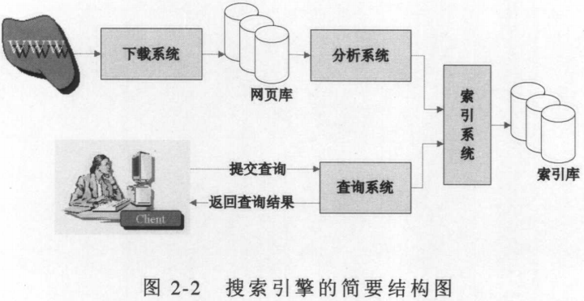
从整体上看，下载系统、分析系统和索引系统组成了搜索引擎的数据制作部分，被称为是"离线部分"；查询系统为搜索引擎的数据服务部分，要求快速响应，因此被称为"在线部分"。按照离线和在线划分，搜索引擎又可分为在线系统和离线系统。其中在线系统需要毫秒级的访问速度，而离线系统中有些需要长达几周的时间才能计算完毕。
从细节上看，网页从开始到最后都是网页。而在搜索引擎的内部会有两种不同的形式，一种以网页库的方式存储；一种以网页对象被存储在索引库中。
一个网页在万维网中诞生，然后被下载系统下载，进而被分析并索引入库，最后因为该网页包含的一个关键字被检索而显示在用户的电脑中。

搜索引擎的下载系统

3.1 爬虫的发展历史
下载系统是搜索引擎大厦的基础，搜索的数据均来自于下载系统的工作，其工作方式巧妙、合理且强大。爬虫(也称为""，中文译为"爬虫"，或者"蜘蛛")是其中最华彩的乐章。

3.1.1 世界上第一个爬虫
爬虫是一种自动抓取万维网网页信息的机器人。世界上第一个网络爬虫由麻省理工学院的学生马修·格雷在年写成，并命名为"万维网漫游者"。

3.1.2 爬虫的发展历史
现代搜索引擎的思路源于，不少人改进了马修·格雷的爬虫。年月迈克尔·摩尔将约翰·利密特的爬虫程序接入到索引程序中，创建了目前为人熟知的。其后无数的搜索引擎促使爬虫越写越复杂，并逐渐向多策略、负载均衡及大规模增量抓取等方向发展。爬虫的工作成果使得搜索引擎能够检索几乎全部的万维网网页，甚至被删除的网页也可以通过一个称为"网页快照"的功能访问。

3.2 万维网及其网页分析
在深入爬虫领地之前，不妨把爬虫看做是劳动者，把机器和网络带宽资源看作是劳动资料，把万维网上的网页看作是劳动对象。因此，深入并透彻地理解劳动对象才能更加科学地理解劳动者的工作原理。

3.2.1 蝴蝶结型的万维网
首先从万维网的静态结构入手，如果将万维网定义为一个相互连通的连通图，网页为节点，链接()为边，那么任意一个网页可能被其他网页链接，这种链接称为"反向链接"()。这个网页也可能链接到其他网页，这种链接称为"正向链接"(简称"链接")。
通过一个有趣的()实验随机取得个网页作为开始节点，依次逐个地试验这个网页。首先采用正向()宽度优先遍历，即按照网页到网页的链接进行遍历。然后采用方向()宽度优先遍历，即按照网页到网页反向链接进行遍历。例如网页包含网页的链接，则从网页开始，正向遍历可以遍历到网页；从网页开始，反向遍历可以遍历到网页。
通过实验发现，无论是正向遍历还是反向遍历，表现出来的事截然不同的遍历结果。要么是在遍历到很小的结果集(的情况下探测到的集合大小不超过个节点，极端情况下也只有几万个网页而已)后遍历终止；要么是爆炸性地遍历到大约亿个网页，但是没有探测到全部的万个节点。此外，对于一部分的起始点，无论是正向，还是反向遍历都能够探测出大约亿个网页，这部分起始点属于后面提到的的部分。通过实验数据，得出这样一个结论，即万维网具有蝴蝶结型()结构，如图-所示：
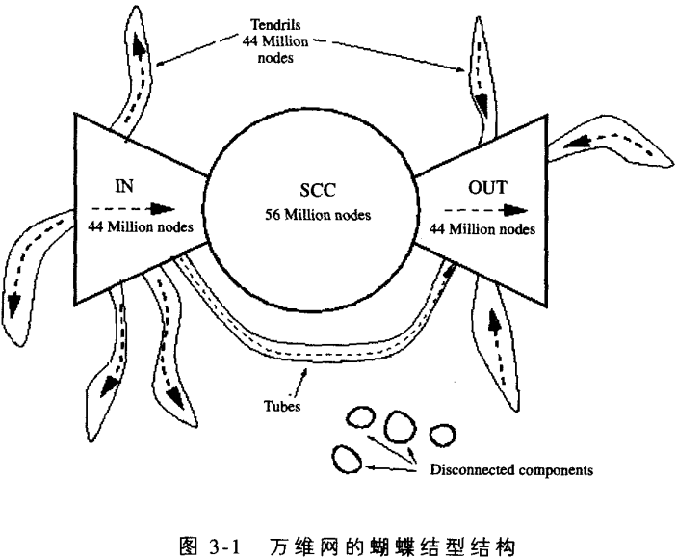
其中的网页分为如下种类型，各约占/。
- 蝴蝶结的中部(，)。
这种类型的网页彼此相连，任意去掉有限个网页，不会影响其连通度。 遍历实验的起始点选择该部分网页，采用正向遍历的方 法，从统计的角度上看可以遍历占全部网页/的网页数；采用反向遍历的 方法也可以遍历大致同样数量的网页。
- 蝴蝶结的左部()。
这种类型的网页指向中心部分()，称为"目录型网页"()，即通常 说的导航网页。遍历实验的起始点选择该部分网页，采 用正向遍历的方法可以遍历占全部网页/的网页数；采用反向遍历的方法 只能遍历很有限的一些网页，所占比例可以忽略不计。
- 蝴蝶结的右部()。
这种类型的网页被中心部分指向，称为"权威性网页"()。这 些网页被引用次数多，表示为大多数网页对其"认可度"高。 遍历实验的起始点选择该部分网页，采用正向遍历的方法只能遍历有限 的网页；采用反向遍历的方法可以遍历占全部网页/的网页。
- 蝴蝶结的虚脚()。
这种类型的网页表现为从左部链出到其他网页，或者其他网页链入右部或从 左部直接链入右部，以及少部分与中部、左部或右部都没有链接(非连通分量 )。遍历实验的起始点选择这部分的网页，无论采 用何种遍历方法都只能遍历有限的网页。
通过万维网的结构特征得出如下两个结论：
- 爬虫尽可能选择蝴蝶结的左部，或者中部的网页为起始访问结点集合()进行遍历，这样可以得到尽可能完整的遍历结果。如果选择右部或者虚脚部分的网页为起始结点，只能抓取很有限的网页。
- 网页分为目录型网页和权威性网页，目录型网页为普通网民服务，便于网民点击从而继续浏览更多的网页。该部分网页对于深入抓取权威性网页有着重大意义；权威性网页是那些处于蝴蝶结中部或者右部的网页，这种网页的反向链接数很多，而正向链接数相对很少，通常认为这类网页比较重要。

3.2.2 万维网的直径
万维网直径()又称为"直径"，其定义为如果用表示存在一条从网页到网页的路径，那么这些万维网上所有不同的连通网页()所构成的最短路径的平均长度为的直径。按照这样的定义和大规模网页的计算得到的直径约为左右。
事实上，网页的平均出度为，即平均每个网页含有个指向其他网页的链接。这些链接指导网民继续在网上冲浪，直到对某个主题厌倦，开始下一个主题。
同样得到如下两个结论：
- 遍历的方法很大程度上影响了爬虫的效率，万维网的网页结构并没有我们想象的深，却出乎了我们意料的宽，因此爬虫的遍历方式多采用宽度优先的遍历方式。当然这里还有一个网页重要性的原因，采用这种方式可以较好地抓取重要性高的网页。
- 万维网错综复杂，任选一个抓取路线不能保证总是最优。为了防止爬虫一路走到黑，充分考虑万维网的万维网直径后，采用"深度策略"控制抓取深度，从而完美地解决了这个问题。

3.2.3 万维网的规模及变化特征
毫无疑问，万维网的规模是巨大的。早在年，就普遍认为万维网的规模在十亿数量级上。根据和在年研究显示，世界万维网网页的数目每两年增加一倍，因此截止目前万维网的规模已达百亿数量级。
年斯坦福大学的和随机选用万个网页做样本，发现的网页是每天跟新的，其中域名后缀为的网页是每天更新的，网页的半衰期()为天。也就是说万的网页在天后只剩下万，再过天只剩下万。此外，网页的变化可以归结为泊松过程()模型。可以说万维网的变化是日新月异，一日千里，如何与万维网的变化变化保持同步称为爬虫的又一个主要难点。

3.2.4 网页的特征
归纳起来，对于搜索引擎来说，网页具有的大特征分别为挥发性()、班结构性()和隐蔽性()。网页诞生到网页消亡(挥发性)总是不可避免的，语言描述的网页是一种半结构化的数据。除了静态网页以外，还有很多隐藏的动态网页，例如需要登录才能看到的某些动态网页。

3.3 有关爬虫的基本概念

3.3.1 爬虫
爬虫也称为""(漫步者)或者""(机器人)，它首先是一组运行在计算机中的程序，在搜索引擎系统中负责抓取时新的且公共可访问的网页、图片和文档等资源。这种抓取的过程为通过下载一个网页，分析其中的链接。继而漫游到其他链接指向的网页，循环往复。

3.3.2 种子站点
种子站点是爬虫开始抓取的起点，通常为各大门户网站和官方网站的首页等。

3.3.3
是""(统一资源定位器)的缩写，它是用在万维网和其他万维网资源中的一种编制系统，例如，其中包含访问方式(协议)、被访问的服务器()和被访问的文件()。

3.3.4
一个网页的是那些除了网页自身之外指向自身链接的集，的数目是衡量网页受"欢迎"程度的重要度量方式。

3.4 网页抓取原理
爬虫的工作原理包括抓取、策略和存储，抓取是爬虫的基本劳动过程；策略是爬虫的智慧中枢；存储是爬虫的劳动成果。

3.4.1 和
使用操作系统的用户，执行如下步骤即可下载一个网页：
- 打开的命令行窗口。
- 输入www.nju.edu.cn (注意中间的空格)。
- 输入(注意要全大写，其后要有空格)。
如果以上每一步都正确执行，则应该在桌面上看见南京大学网站首页的网页源代码。可以得到如下的网页代码：
1  2  3 | <script>  location.href="./cps/site/NJU/nju/nju.htm"  </script>
使用操作系统的用户，则只需要一步，即输入：，可以得到同样的结果。
如果要把网页文件下载到本地硬盘，对于操作系统的用户，只需要输入命令：
1 | wget www.nju.edu.cn/index.html
之后使用可以打开该文件。操作系统的用户可以下载一个程序，使用同样的方法下载网页。

3.4.2 从种子站点开始逐层抓取
基于万维网的蝴蝶结型结构，这种非线性的网页组织结构，就出现了抓取"顺序"的问题，即哪些先抓、哪些后抓。这种解决抓取"顺序"的策略必须保证尽可能抓取所有网页。
一般来说，爬虫选择蝴蝶结左部的网页，即目录型网页作为种子站点(抓取出发点)，典型的如和这样的门户网站主页。每完成一次抓取网页之后提取其中的链接(提取的方法需要一些语法分析，以及区分绝对路径和相对路径的技巧等)，这些字符串形式的链接是指向其他网页的，它们指引爬虫更加深入地抓取其它网页。一个网页常常包含多个链接，因此在提取网页的链接后，如何继续抓取其它网页，爬虫有如下两种选择处理抓取的"顺序"问题。
- 深度优先策略()
深度优先的便利策略类似中华文化中家族继承的策略，典型的如封建帝位的 继承。通常为长子继承，如果长子过世，长孙的优先级大于次子的优先级。 如果长子过世而长子无子，那么次子继承，这种在继承上的优先关系也称为 深度优先策略。如图-所示：
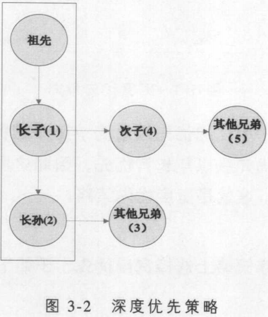
在继承优先顺序上，长子 > 长孙 > 长孙的其他兄弟 > 次子 > 次子的其他 兄弟。这种首先选择某个分支，继而深入到不能深入的情况下才考虑其他分 支的策略即深度优先策略。
- 宽度优先策略()
跨度优先也称为"广度优先"或"层次优先"，它是一种层次型距离不断增大的 遍历方式，类似长幼有序的规则。在晚辈给长辈献茶时，总是先献长辈，然 后次之，如图-所示：
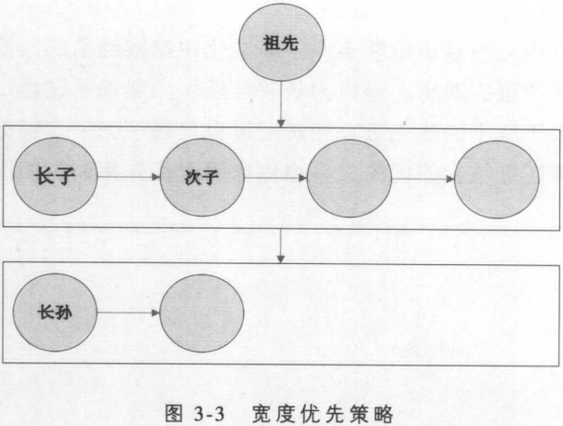
在图-中，祖先的优先级最高，第层的优先级大于第层，每层的内部 优先级以年长者优先。因此这里次子的优先级大于长孙的优先级，这就是宽 度优先级策略。
在抓取的顺序策略上选择宽度优先出于如下点原因：
- 首先，重要的网页往往离种子站点的距离较近，这符合直觉。我们通常在打开某些新闻网站时，进入眼帘的往往是最重要的新闻。随着不断地冲浪(可以理解为深度不断加深)，所看到的网页的重要性越来越低，甚至偶尔会出现无法访问的情况。
- 其次，万维网的深度没有我们想象的那么深，到达某一个网页的路径通常很多，总会存在一条很短的路径到达。有研究表明，中文万维网直径的长度只有。
- 最后，宽度优先规则有利于多爬虫合作抓取。这是因为该规则开始抓取的网页通常都是站内网页，逐渐才会遇到站外链接，因此抓取的封闭性较强。
进行宽度优先遍历时，必须要有一个队列()数据结构支持。这个队列理解为其工作负载队列，只要其中存在没有完成抓取任务，就需要提取队头位置的网页继续抓取，直到完成全部抓取任务，工作负载队列为空为止。详细的抓取过程如图-所示：
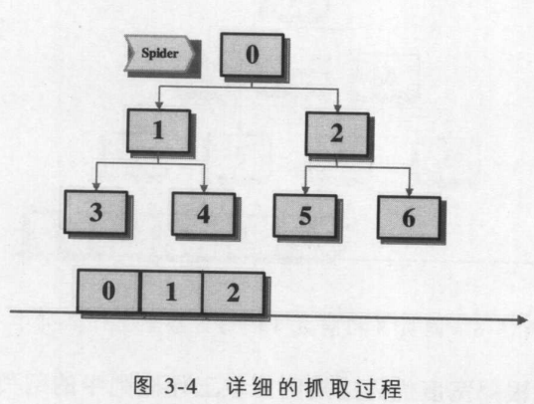
- 爬虫抓取工作负载队列中的网页(这里假定网页是种子站点，即抓取的起始站点)，抓取后通过对网页的链接分析提取指向网页和网页的链接放到工作队列中。此时当前工作负载队列中增加了网页和网页，如图-所示：
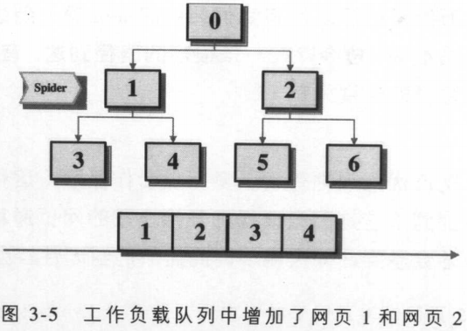
- 工作负载队列中的网页抓取完毕，继续抓取工作队列中的第个任务，即网页。并提取指向网页和网页的链接放到工作队列中，如图-所示：
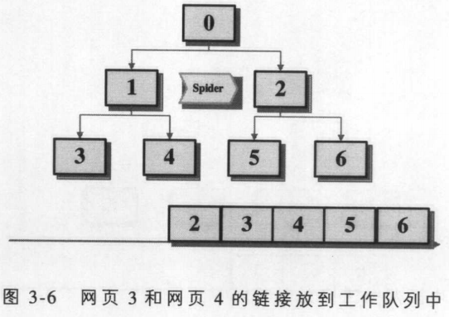
- 根据宽度优先的规则抓取工作队列中的网页(注意，这里可以理解为次子的优先级大于长孙，即网页要在网页之前抓取)，并且分析出指向网页和网页的链接放入工作队列中，如图-所示：
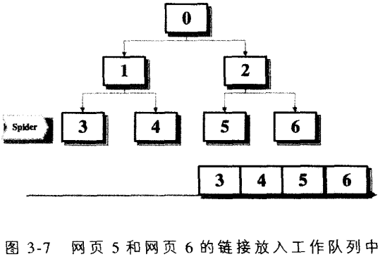
- 继续抓取工作队列中的网页，直到结束。
如果将余下的步骤略去，这种按宽度优先顺序的抓取序列就展现在我们的眼前了，即网页~。
通过这个例子回顾一下采用宽度优先遍历的策略抓取网页带来的好处。
如果将网页理解为门户网站的首页，那么距离门户网站首页越近的网页越重要。把首页理解成一个窗口，那么打开这个窗口，距离越近的网页被浏览的机会越大，因此也就越重要。上面这个例子中网页比网页和网页更加重要，按照距离递增的宽度优先抓取顺序恰好符合了重要网页优先抓取的要求。如果按照深度优先规则抓取，不仅破坏了重要优先的原则，而且破坏了抓取的封闭性。从而不利于多爬虫的合作抓取，在合作抓取策略中还将提到抓取封闭性问题。
然而，上面的例子是不完备的。为了简化描述，这里使用树型结构。树的一个基本特性是任何两点之间只有唯一的路径，即不会出现环路。而万维网中存在大量环路，实际上网页可能存在指向网页的链接。如果没有任何判断，则爬虫永远抓取不完，因为存在了、和这样一个死循环。死循环会带来下面两个不利后果：
- 不该抓的反复抓。如果一个网页变化不大，则只要抓取一次即可，重复抓取相同网页会占用大量和带宽资源。
- 该抓的没有机会抓。由于大量的资源被用在做无用功，所以必然使得某些网页被歧视，从而不能被及时抓取。
为了解决死循环的问题，通常需要一个称为"不重复抓取策略"和一个称为"深度策略"的方法来解决。

3.4.3 不重复抓取策略
不重复抓取关键在于记住历史，只有记住过去才可能不重复。那些不需要记忆历史的程序设计往往都比较简单，从计算机的角度上讲即有限状态机模型。每个状态都是对历史的积累，而没有记忆历史，这种只需要有限的存储即可完成的工作通常都比较简单。而那些需要记住历史的程序相对复杂，例如迷宫求解程序，则需要一个栈()结构记住走过的地方。从而在失败时可以回溯，继续寻找出路。而通过动态规划寻找问题最优解等程序，也都需要一个记住历史的功能才能保证不重复计算。
爬虫记录历史的方式是哈希表(也称为"杂凑表")，每一条记录是否被抓取的信息存放在哈希表的某一个槽位上。如果某网页在过去的某个时刻已经被抓取，则将其对应的槽位的值置；反之置。而具体映射到哪一个槽位，则由哈希函数决定。
在介绍哈希表之前，我们首先简单了解一下签名函数。年月，在向提交的一份重要文件中描述了这种签名算法的原理。由于这种算法的公开性和安全性，所以在年代被广泛使用。签名是一个哈希函数，可以将任意长度的数据流转换成固定长度的数字(通常为个整型，即位)。这个数字称为"数据流的签名"或者"指纹"()，并且数据流中的任意一个微小的变化都会导致签名值发生变化。
将字符串数字化是通过某种计算将任何一个字符串唯一地计算成一个整数，如图-所示：
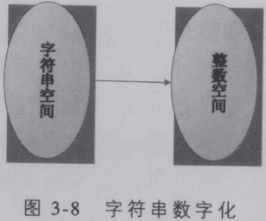
在一个哈希函数映射下，任意一个字符串都唯一地对应一个整数。一个位整数可以表达万(= )，而字符串空间的大小远远小于位整数所表达的整数空间大小，因此碰撞是不可避免的。碰撞是指那些字符串不同，而计算出相同的签名值的情况。然而如果杂凑函数设计的足够好，则相互碰撞的机会可以小到忽略不计。
更加理论化的表示如下：
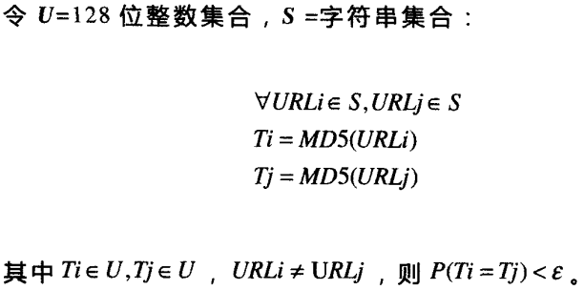
不难看出，对于两个不相同的，即和通过哈希函数分别计算出各自的签名值及，这两个签名值相等(碰撞)的概率小于一个足够小的小整数。正是由于函数符合这种特性，因此被广泛地用做哈希函数。
标准签名的整数空间很大，位整数能表达的次方个不同的数，这是十分巨大的，而实际分配的哈希表空间确十分有限，一个普通位处理器，理论上最多可以分配的次方大小的内存，即大小的内存(系统中操作系统内核还需要占用内存，实际上可供搜索引擎使用的极限内存只有)。
因此，在实际处理中将签名值进行模运算映射到实际的哈希表中(可以理解为哈希表存放在内存中)。因此实际的哈希函数是() (表示取模运算)，这样使得一个被映射到大小为的哈希表的某个槽位上。
哈希表是简单的顺序表，即数组。从实际应用的角度看，这个数组要足够大。而且尽可能地全部放在内存中，以保证每一个的签名都可以通过查找哈希表来确定是否曾经抓取过，其示例如图-所示：
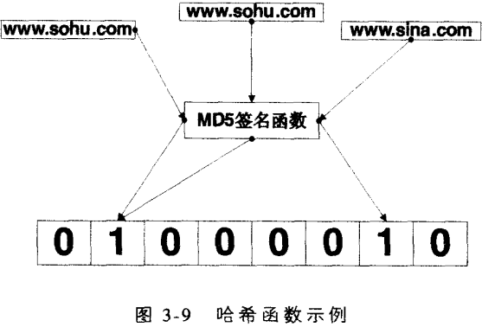
假定抓取顺序为、和，首先我们抓取时为该签名。假定得到的结果为，我们存放在数组的第个槽上。这个过程只要将第个槽位置，表示已访问过。继续抓取，已同样的方法，假定将其存放在数组的第个槽位上，之后重复抓取到了。由于签名函数的特性，任何一个自变量唯一对应一个应变量。因此计算的签名，同样得到结果为。当我们查询第个槽位时，发现该槽位已经置。说明已经访问过，因此不再重复访问。
有调查表明，中文万维网网页总数超过亿。如果要存放亿网页是否被抓取过这样一个历史信息，那么需要的哈希表将会非常大。如果哈希表每一个单元为一个字节(位)，则至少需要的容量。而且为了保证碰撞的概率极低，实际需要的容量远大于。然后位操作系统的最大寻址空间为，即理论上最大的物理内存为，因此在内存中不可能分配一个如此巨大的哈希表。
为了能够将整个哈希表装入内存，通常采用的数据结构压缩内存用量，需要借助按位与()和按位或()，以及左移()，右移()这种基本位运算。通过一个例子来说明，如图-所示：
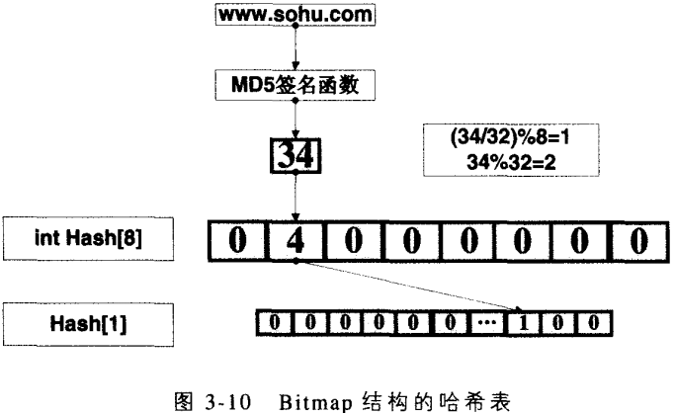
结构使用整型作为基本单元，一个整型为位，一个的数组仅通过个单元来记录历史。而如果将比特作为最小单元，则能扩展到个单元。
定义这样一个哈希表，即。将""作为字符串执行一次签名，假定得到的签名值为。用除，得到商数为，继续用对取模运算得到，表示槽位在中。用除，得到余数为，表示映射到这个位整数的第个比特位上(从低位算起，余数为则映射到第个比特位)，将这个比特位置，则为，这是因为的第个比特位被置。
不妨将这个数按比特位的方式展开，如图-所示：
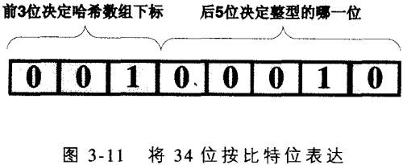
通过这样形式进一步理解如何扩展存储空间的方法。
的二进制的前位决定了它存放在数组的第个位置上(数组的起始下标为)，即存放在上，前面提到的除以后，对取模的目的就是取出这个数的前位。
具体存放在的从低位算起的第几个比特位则由后位决定。后位为，表示存放在这个整数的第个比特位上。前面提到的除以后得到的余数即为这里的后位。
前面通过计算，的实际值为，表示其第个比特位被置。图-中，在中用这个数值完整地表示了这个签名值。
通常使用移位运算来快速计算除以或者乘以一个的次幂；将某一个比特位置为，采用按位或运算；查询某个比特位是否为，采用按位与运算。
对前面计算的过程用代码的方式表示如下：
1  2  3  4  5  6  7  8  9  10  11  12  13  14 | int MD5 = 34;  int index_int = MD5&31; // 相当于34 % 32  int index_Hash = (MD5 >> 5) & 7; // 相当于(34/32)%8，32是2的5次幂  if(Hash[index_Hash] & (1 << index_int)) // 表示探测该槽位是否已经被  // 置位，注意这里的按位与运算，  // 查询某个比特位是否为1的  // 技巧，1 << index_int表示  // 将1右移index_int位。  else {  Hash[index_Hash] = Hash[index_Hash] | (1 << index_int);//表示该  //槽位没  //被置位，  //用或运  //算置位。
上述过程读者可以用纸笔计算一下，从而了解这种解决问题的技巧。通过结构，利用计算机速度极快的按位与、按位或和移位运算能够高效地实现记住历史，不重复抓取的策略，同时将原来的哈希表压缩到/。
除此之外，算法还可以更加经济地利用好哈希表中的比特位，使得更加经济灵活地使用内存。简单地说，对于一个字符串独立地使用哈希函数计算，然后将其值映射到哈希表的槽上。如果这个槽都置，说明该字符串已经在历史上出现过；否则说明该字符串是第次出现，将个槽都置。通过图-来进一步理解：
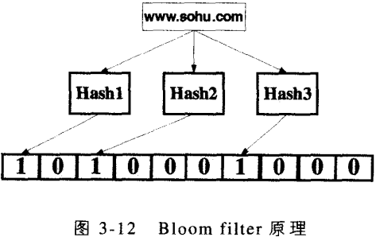
在抓取到时，执行次独立的不同的哈希函数(如图-中的、和)运算。映射到哈希表的个槽上，假定是、和。接下来如果抓取到，经过同样的次哈希函数运算，假定计算的结果是、和。很明显存在一个槽是之前没有置位的，因此没有抓去过。成功抓取后，将槽位置。算法一方面提高了哈希数组的利用效率，并被证明适宜于应用在大规模集合查找计算中。同时在网络应用中也被大量采用。
在抓取提速部分讲到通过多爬虫的合作抓取，这样可以进一步降低每个爬虫的用于记录历史抓取情况的哈希表的大小。即如果有个爬虫，则可将哈希表继续压缩到原来大小的分之一。如果个爬虫分别运行在不同的机器上，那么每个机器被哈希表占用的内存用量将非常少，通常保持抓取历史记录所需要的内存在百兆字节左右是恰当的。
通过不重复抓取的方法初步解决了死循环的问题，即抓过的不再抓，循环的条件被破坏。然而实际操作中还有这样一个隐含的问题，即如前所述的万维网直径。如果任意两个网页存在链接，则链接它们的最短路径的期望值为。这样，爬虫无论用何种遍历方法都不能保证一定会按照最佳路径抓取每一个网页，因为任何一个网页都可以从多个种子站点开始宽度优先的被遍历到。
我们来看一个例子。
假如从种子站点、种子站点即种子站点开始均存在一条到达网页的路径，路径长度分别为、和。很明显，需要浪费两次检查网页是否被抓取的开销。由于从种子站点开始很快抓到了网页，而种子站点和则经过漫长的路径到达时共计需要两次检查网页是否被抓取，这显然是不够经济的。
为了防止爬虫无限制的宽度优先抓取，必须在某个深度上进行限制。到达这个深度后就应该停止抓取，这个深度的取值就是万维网直径长度。当在最大深度上停止时，那些深度过大的未抓网页，总是期望可以从其他种子站点更加经济地到达。例如，种子站点和在抓取到深度时即停止抓取，把抓取网页的机会留给从种子站点出发的进行抓取工作的爬虫。不难看出，限制抓取深度也破坏了死循环的条件，即使出现循环也会在有限次后停止。此外，深度策略和宽度优先遍历策略的组合可以有效地保证抓取过程中的封闭性。即抓取过程(遍历路径)中总是在抓取相同域名下的网页，而很少出现其他域名下的网页。
爬虫总是在不停地抓取网页，其工作负荷能力总是有限的。同时下载带宽和时间也是有限的，因此必须能够优先下载重要性高的网页。

3.4.4 网页抓取优先策略
网页抓取优先策略也称为"页面选择问题"()，通常是尽可能地首先抓取重要性的网页，这样保证在有限的资源内尽可能地照顾到那些重要性高的网页。
重要性度量由链接欢迎度、链接重要度和平均链接深度这个方面决定。
定义链接欢迎度为()，它主要由反向链接()的数目和质量决定。首先考察数目，直观地讲，一个网页有越多的链接指向它(反向链接数多)，那么表示其他网页对其的认可。同时这个网页被网民访问的机会就大，推测出其重要性也就越高；其次考察质量，如果被越多重要性高的网页指向，那么其重要性也就越高。如果不考虑质量，就会出现局部最优，而不是全局最优的问题。最典型的就是作弊网页，人为地在一些网页中设置了大量反向链接指向其自身的网页，以提高该网页的重要性。如果不考虑链接质量，就会被这些作弊者所利用。
定义链接重要度为()，它是一个关于字符串的函数，仅仅考察字符串本身。链接重要度主要通过一些模式，比如认为包含""或者""的重要度高，以及具有较少斜杠()的重要度高等。
定义平均链接深度()，此为笔者所创。()表示在一个种子站点集合中，每一个种子站点如果存在一条链路(宽度优先遍历规则)到达该网页，那么平均链接深度就是这个网页的又一个重要性指标。因为距离种子站点越近，说明被访问的机会越多。因此重要性越高，可以认为种子站点是那些重要性最高的网页；离种子站点越远，重要性越低。事实上，按照宽度优先的遍历规则即可满足这种重要新高的网页被优先抓取的需要。
最后，定义网页重要性的度量为()，它由以上两个量化值线性决定，即：
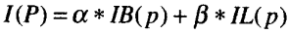
平均链接深度由宽度优先的遍历规则保证，因此不作为重要性评价的指标。在抓取能力有限的情况下，如果能够把重要性高的网页尽可能地抓完，是合理科学的，最终被用户查询到的网页也往往是那些重要性高的网页。
尽管这样看起来已经足够完美，事实上，还是忽略了一个重要的因素——时间。时间导致万维网动态变化的一面。如何抓取那些新增的网页呢？如何重访()那些被修改了的网页呢？如何发现那些被删除了的网页呢？为了保持和万维网网页的同步变化，就必须有网页重访策略。通过该策略可以识别增加、修改及删除网页这种网页变化的情况。

3.4.5 网页重访策略
爬虫日积月累地下载各种各样的网页，然而过去的网页可能变化了。因此爬虫不得不周期性的刷新()，重访那些已经下载的网页。通过重访以使得这些网页能够与万维网的变化与时俱进()。
文献表明网页变化可以归结为泊松过程()模型。
为了描述泊松过程模型，使用()表示在一个(,)的时间段内网页发生变化的数目，一个参数为λ的泊松分布满足以下性质：
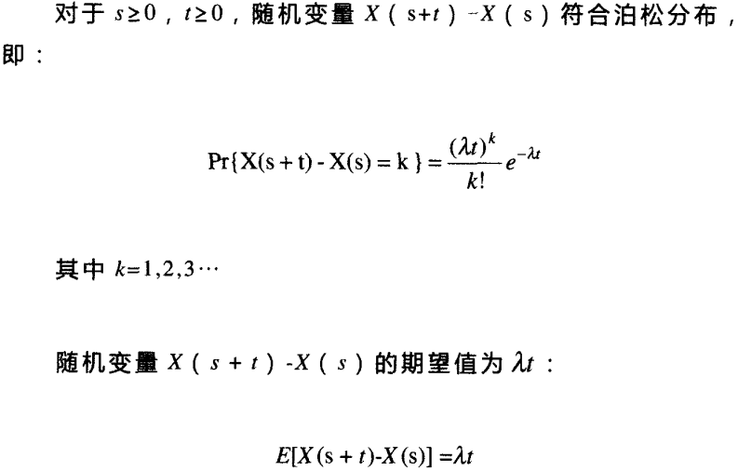
可以通过简单的方法验证，假定时间周期(时间间隔)为(=)，则有：
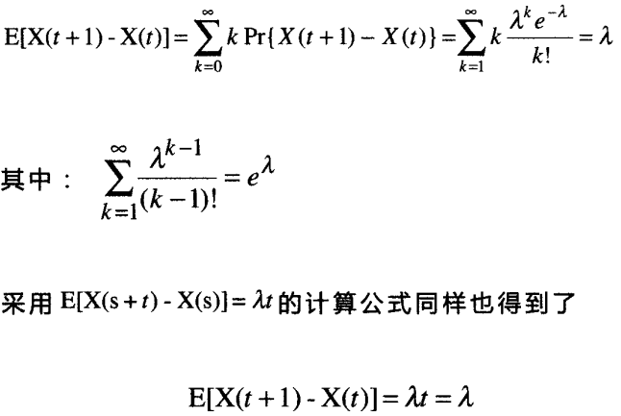
和通过对万个随机网页的跟踪分析，得出大部分网页的更新属于泊松分布的重要结论，如图-所示：
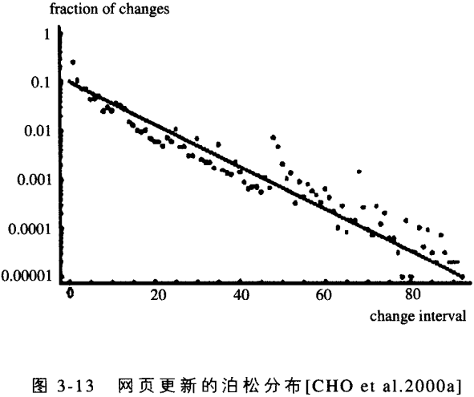
横坐标表示网页更新的时间间隔，纵坐标是在时间间隔下发生变化的网页所占的比例(该比例取对数)。
在泊松模型下，如是泊松过程中下一个事件发生的间隔时间，则下一个事件发生的时间间隔的概率分布符合指数分布。在这里表示网页变化的时间间隔符合指数分布，即：
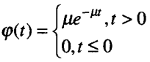
概率分布可以这样理解，在泊松过程中，下一个事件发生的时间间隔不超过的概率为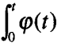。这里注意概率和概率分布的区别。
对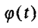取自然对数，得到，因此是一个关于的线性函数，如图-所示。直观上可以看到，网页变化的可能性随着变化周期(时间间隔)变长越来越小，文献较完整地论述了关于变化间隔的计算方法及其他有趣的话题。
公式中的表示网页发生变化的时间间隔，求的期望寿命：
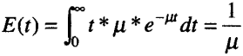
这样如果把平均的时间间隔看做是网页寿命，则的倒数就是网页的期望寿命。
在泊松模型的理论基础上，结合人们的直观感知，目前网页重访策略大致可以归为以下两类：
- 统一的重访策略：爬虫以同样的频率重访已经抓取的全部网页，以获得统一 的更新机会，所有的网页不加区别地按照同样的频率被爬 虫重访。
- 个体的重访策略：不同网页的改变频率不同，爬虫根据其更新频率来决定重 访该个体页面的频率。即对每一个页面都量身定做一个爬 虫重访频率，并且网页的变化频率与重访频率的比率对任 何个体网页来说都是相等的。即对于任意网页，其固有 的更新频率(次数/单位时间)，爬虫对其重访的频率为， 则为一个常数。即对于网页和，有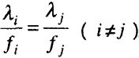。那些 更新频率高的网页，重访频率就高；更新频率低的网页， 重访频率就低。
两种重访策略各有利弊，深入的研究表明对于那些更新频繁的网页采用更加频繁的重访策略反而有害。因此策略()还需要增加一些其他子策略，例如限定最小重抓频率等。策略()的效果在数学上可以证明总是不低于个体重抓策略，并且具有计算量小的优势。但是策略()不具有优化的空间，难以满足质量不断改善的要求。
此外，不同类型的网站更新频率也不同。通过对不同类型的网页寿命的半衰期实验证明了这一点，网页更新的泊松分布如图-所示：
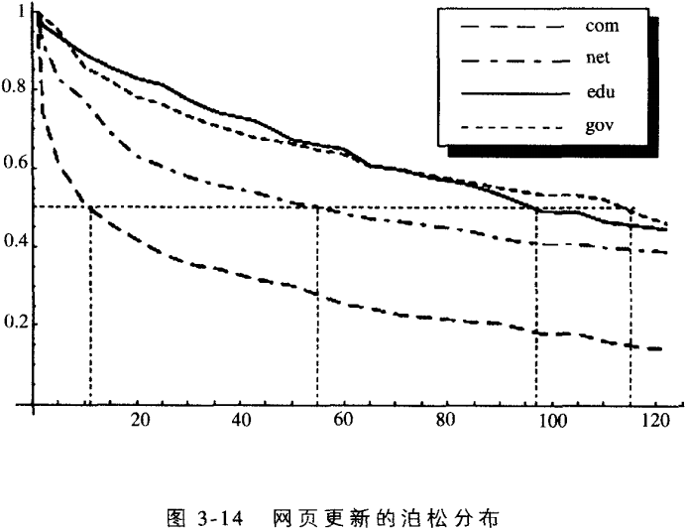
通过该图，得到类型的网页变化最剧烈，类型的网页变化最少，因此给予不同类型的网页不同的重访频率是科学的。
回顾网页更新策略既能保证抓取历史的网页，也能够抓取随时出现的新网页，几个重要的结论如下：
- 网页更新过程符合泊松过程。
- 网页更新时间间隔符合指数分布。
- 对于不同类型的网页采用不同的更新策略。
粗放的工作做完了，然后还远远没有达到完美。爬虫的工作模式和方法存在一些问题，甚至可以说是社会问题。爬虫的工作方式某些方面上看是脆弱的，不可控的。因为在其中包含了数以千计的万维网上的主机，以及大量的服务器，这些都是爬虫所不能控制的。只有协调好这些外部资源，才能达到理想的抓取效果。
有些网站不希望爬虫抓取敏感信息；有些网站希望爬虫避免在白天对其网页进行抓取，从而不影响白天正常的对外公众服务；服务提供商也不希望大量的域名解析工作量被搜索爬虫的域名请求所占用。
因为爬虫的工作可能带来的社会性的问题，为此要求爬虫一方面像绅士一样工作，了解网站管理员的需要。例如有些主机不希望爬虫抓取某些敏感目录，或者网页，这样网站管理员必须有办法告诉爬虫哪些是不希望被抓取的网页或目录。爬虫也需要礼貌地按照对方的要求执行，这就是著名的协议；另一方面，爬虫就可能自身维护一台解析的服务器，而减少访问公开域名解析服务器的机会；最后，抓取的工作尽可能放在夜间，从而减少主机在白天的访问压力。
不同主机的带宽不同，能够接受的抓取强度也不同。爬虫需要尽可能平衡地抓取主机上的网页，即将集中抓取平衡化；反之，如果集中抓取某一个站点，很可能会把某个主机抓瘫痪，而影响站点的正常公众服务。
遵守协议是爬虫礼貌工作的第步。

3.4.6 协议
协议是站点和搜索引擎爬虫交互的一种方式，即将一个的文件放在网站的根目录上，例如https://www.w3.org/robots.txt。
该文件的内容如下：
1  2  3  4  5  6  7  8  9  10  11  12  13  14  15  16  17  18  19  20  21  22  23  24  25  26  27  28  29  30  31  32  33  34  35  36  37  38  39  40  41  42  43  44  45  46  47  48  49  50  51  52  53  54  55  56  57  58  59  60  61  62  63  64  65  66  67  68  69  70  71  72  73  74  75  76  77  78  79  80  81  82  83  84  85  86  87  88  89  90  91  92  93  94  95  96  97  98  99  100  101  102  103  104  105  106  107  108  109  110  111  112  113  114  115  116  117  118  119  120  121  122  123  124  125  126  127 | #  # robots.txt for http://www.w3.org/  #  # $Id: robots.txt,v 1.84 2019/03/22 22:48:24 gerald Exp $  #  # For use by search.w3.org  User-agent: W3C-gsa  Disallow: /Out-Of-Date  User-agent: W3T_SE  Disallow: /Out-Of-Date  User-agent: Mozilla/4.0 (compatible; MSIE 6.0;  Windows NT; MS Search 4.0 Robot)  Disallow: /  # W3C Link checker  User-agent: W3C-checklink  Disallow:  # Applebot continues to make hundreds of thousands of  # reqs/day for this area even though it has been returning  # permanent redirects for years  User-agent: Applebot  Disallow: /People/domain/  # the following settings apply to all bots  User-agent: *  # Blogs - WordPress  # https://codex.wordpress.org/ \  # Search_Engine_Optimization_for_WordPress#Robots.txt_Optimization  Disallow: /*/wp-admin/  Disallow: /*/wp-includes/  Disallow: /*/wp-content/plugins/  Disallow: /*/wp-content/cache/  Disallow: /*/wp-content/themes/  Disallow: /blog/*/trackback/  Disallow: /blog/*/feed/  Disallow: /blog/*/comments/  Disallow: /blog/*/category/*/*  Disallow: /blog/*/*/trackback/  Disallow: /blog/*/*/feed/  Disallow: /blog/*/*/comments/  Disallow: /blog/*/*?  Disallow: /community/trackback/  Disallow: /community/feed/  Disallow: /community/comments/  Disallow: /community/category/*/*  Disallow: /community/*/trackback/  Disallow: /community/*/feed/  Disallow: /community/*/comments/  Disallow: /community/*/category/*/*  Disallow: /community/*?  Disallow: /Consortium/Offices/trackback/  Disallow: /Consortium/Offices/feed/  Disallow: /Consortium/Offices/comments/  Disallow: /Consortium/Offices/category/*/*  Disallow: /Consortium/Offices/*/trackback/  Disallow: /Consortium/Offices/*/feed/  Disallow: /Consortium/Offices/*/comments/  Disallow: /Consortium/Offices/*?  # Wikis - Mediawiki  # https://www.mediawiki.org/wiki/Manual:Robots.txt  Disallow: /wiki/index.php?  Disallow: /wiki/index.php/Help  Disallow: /wiki/index.php/MediaWiki  Disallow: /wiki/index.php/Special:  Disallow: /wiki/index.php/Template  Disallow: /wiki/skins/  Disallow: /*/wiki/index.php?  Disallow: /*/wiki/index.php/Help  Disallow: /*/wiki/index.php/MediaWiki  Disallow: /*/wiki/index.php/Special:  Disallow: /*/wiki/index.php/Template  Disallow: /*/wiki/Special:  # various other access-controlled or expensive areas  Disallow: /2004/ontaria/basic  Disallow: /Team/  Disallow: /Project  Disallow: /Web  Disallow: /Systems  Disallow: /Out-Of-Date  Disallow: /2005/06/blog/  Disallow: /2004/08/W3CTalks  Disallow: /2007/11/Talks/search  Disallow: /People/all/  Disallow: /RDF/Validator/ARPServlet  Disallow: /RDF/Validator/rdfval  Disallow: /2003/03/Translations/byLanguage  Disallow: /2003/03/Translations/byTechnology  Disallow: /2005/11/Translations/Query  Disallow: /2000/06/webdata/xslt  Disallow: /2000/09/webdata/xslt  Disallow: /2005/08/online_xslt/xslt  Disallow: /Bugs/  Disallow: /Search/Mail/Public/  Disallow: /2006/02/chartergen  Disallow: /2004/01/pp-impl  Disallow: /Consortium/supporters  Disallow: /2007/08/pyRdfa/  Disallow: /2012/pyRdfa/extract  Disallow: /WAI/PF/comments/  Disallow: /participate/conferences.xml  Disallow: /scripts/  Disallow: /2005/01/yacker/  Disallow: /2005/01/yacker?  Disallow: /2003/09/nschecker?  Disallow: /2005/07/pubrules?  Disallow: /ns/hydra/console/?  Disallow: /2007/08/grddl/?  Disallow: /2009/07/webidl-check?  Disallow: /RDF/Validator/ARPServlet?  Disallow: /2000/06/webdata/xsv?  Disallow: /2000/09/webdata/xsv?  Disallow: /Style/CSS/members.be/  Disallow: /services  Disallow: /*,*  # WAI indexing  Disallow: /WAI/beta/  Disallow: /WAI/ut1/  Disallow: /WAI/ut2/  Disallow: /WAI/ut3/  Disallow: /WAI/ut4/  # Disallow: /WAI/EO/Drafts/  Disallow: /WAI/drafts/
在上述文件中，协议通过和告知搜索引擎非公开目录和非公开网页，说明如下：
- ：表示对一切搜索引擎爬虫有效，如果特别针对某个爬虫， 则可以说明。
- ：表示禁止抓取这个目录。
通过遵守协议，表示出爬虫尊重和执行站点的要求。因此爬虫需要有一个分析协议的模块，并严格按照协议的规定只抓取主机允许访问的目录和网页。

3.4.7 其他应该注意的礼貌性问题
除了遵守协议以外，通常搜索爬虫需要自身维护一个域名解析的服务模块，以便减少对公共域名解析服务器的频繁请求。
此外，应尽可能合理地规划抓取强度。在白天尽可能地减弱抓取强度，例如每秒抓取一次；在夜间主机访问量低，搜索爬虫可以适当增加抓取强度，例如每秒抓取一次。由于时差的原因，东半球的白天恰好是西半球的夜晚，因此白天可以加强抓取美国及欧洲站点的强度，夜间增加对本国站点的抓取强度。
即便如此，爬虫总不可避免会给其他万维网上的主机带来麻烦。因此站点抓取监控程序也是必不可少的，该程序记录每个站点的抓取流量，避免在偶然情况下因抓取强度太大而导致各种问题。
这样，最后的问题就只剩下规模问题。如此巨大规模的万维网，每天新增的大量网页需要及时地被抓取到。对于爬虫来说，一方面对历史的网页需要重抓；另一方面要及时抓到新增的网页，在如此沉重的工作负荷下，必须提高抓取速度才能满足这种需要。

3.4.8 抓取提速策略(合作抓取策略)
提速基本可以采用下面几种方法：
- 提高抓取单个网页的速度。
- 尽可能减少不必要的抓取任务。
- 增加同时工作的爬虫数量。
事实证明，收到万维网发展水平的限制，第种方法基本不可行，单个网页的抓取速度受到下载带宽的限制，在现有技术条件下很难任意提高；第种方法难度很大，由于需要和万维网的变化保持紧密同步，所以冗余的抓取总是不可避免的。减少不必要的抓取会导致网页重访不及时，这样就不能快速同步目标网页的变化；第种方法通过增加爬虫数量提高总体抓取速度是可行的。
在多个爬虫抓取的情况下，如果将工作量分解称为主要的问题。即要解决一个网页交给哪一个爬虫抓取？如果分工不明，很可能多个爬虫抓取了相同的网页，从而引入额外的开销。通常采用以下两种方法进行抓取任务的分解：
- 通过主机的地址来分解，使某个爬虫仅抓取某个地址段的网页。
- 通过网页的域名来分解，使某个爬虫仅抓取某个域名段的网页。
如何选择这两种方案呢？
万维网在网络基础设施中按照地址来确定主机位置，地址为点分十进制数，难于记忆。由此采用了域名对地址进行一次映射，由于域名对人友好，于是出现了这样一些问题。即存在多个域名对应同样的的情况，对于中小网站来说，通常采用这种方法提供不同的服务。这主要出于经济的考虑，因为可以只配置一台服务器；而对于大型网站，如新浪和搜狐这些门户网站通常采用负载均衡的组技术，同样的域名对应于多个地址。一方面提高系统健壮性，一方面做到了负载均衡。
鉴于多域名对应相同和同域名对应多的情况，通常的做法是按照域名分解任务。即只要保证不重复抓取大型网站的网页，小型网站即便重复抓取也可以接受的策略分配任务。这种分配方法将不同的域名分配给不同的爬虫抓取，某一个爬虫只抓取"指定"的一个域名集合下的网页。例如被"指定"交给抓取，被"指定"交给抓取，被"指定"交给抓取等。
这两种方案的主要区别可以通过下面这两个例子进一步理解：
假定和是两个域名不同，但相同的网站，假定为。有这样两个网页，即和。在经过域名解析后，实际上它们同为。采用域名解析的方案，和就会重复抓取到这个网页。但是由于这两个网站信息较小，所以可以容忍因抓重而带来的损失。
反之，我们如果通过分配抓取任务的方案，例如()被"指定"交给抓取，()被"指定"交给抓取，()被"指定"给抓取，()被"指定"交给抓取。
这种分配方案，对于不同域名指定相同的情况，例如和的抓取工作都由完成，没有重复抓取问题。但是对应多个，所以被分配由和分别抓取，这样和抓取工作就相互重复。很显然，新浪属于大型网站，这种因为抓重带来的损失往往是巨大的。
通过比较，为了照顾大站按照域名分解的策略更加合理。在下载系统中，按照域名分解抓取任务(网页集合)的工作由一个称为"调度员"的模块来处理，通过域名分解将不同的网页调度给不同爬虫进行抓取。因此，下载系统主要由爬虫和调度员构成。
形式化的调度分配方式如下：
首先假定有个爬虫可以并行工作，并且定义一个可以提取域名的函数，例如：
1  2 | URL = http://finance.sina.com.cn/g/20070317/17163416577.shtml  domain(URL) = finance.sina.com.cn
说明如下：
- 对于任意的，利用函数提取的域名。
- 用签名函数签名域名，。
- 将签名值对取模运算，。
- 该分配给编号为的爬虫进行抓取。
由于模运算可以实现将一个全集分成多个等价类，所以等价类的并集等于全集，且一个等价类中的元素必然不属于另一个等价类中。
等价关系形式化描述如下：
令为全集，通过某种等价关系可以将集合分别映射到集合上，并且满足如下两个条件：
- 。
- 。
通常取的整数幂，例如、、、...取模时可以利用按位与()的方法快速求得，。通常对的整数幂取模，都可以用的方法(其中必须是的整数幂才可以进行这样的计算)来快速计算。
这种策略的好处在于每个爬虫的任务量尽可能地均匀分配，同一个域名必然只由一个爬虫抓取，所有爬虫的工作量组合就是全部的抓取任务。在介绍了爬虫和调度员后，已经能够完整地理解搜索引擎下载系统的体系结构了，如图-所示：
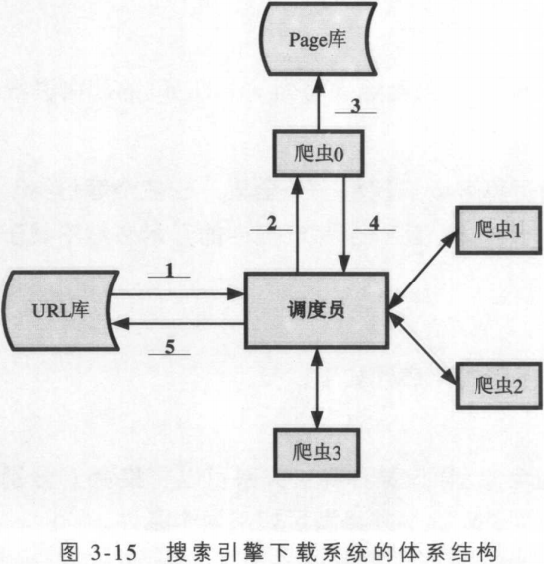
这里我们引入了库和库这两个概念，库存放全部历史上曾经抓取过的和新增的，库存放爬虫实际抓取下来的原始网页。这样完整的合作抓取过程如下(注意下面的标号对应于上图中的数字)：
- 调度员通过更新规则向请求一个抓取任务。
- 调度员计算出该，然后分配给编号为的爬虫抓取。
- 爬虫实际抓取的网页存放在库中。
- 爬虫在抓取的网页中提取其他链接后反馈给调度员。
- 调度员判断网页类型，并设定初始更新时间等后存放在库中，继续步骤，周而复始。
在实际应用中，多采用多爬虫多调度员的体系结构，如图-所示：
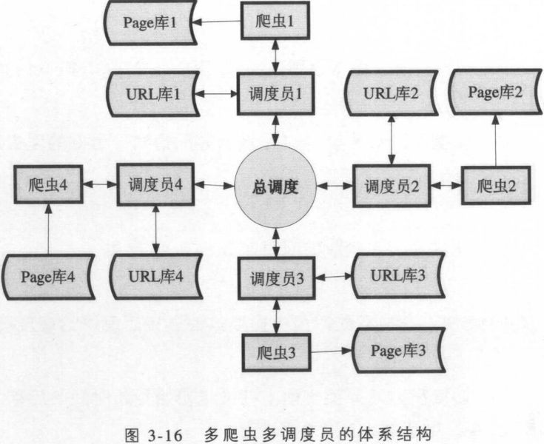
值得注意的是，抓取的封闭性越强，对外的通信开销越小。如上图所示，假如爬虫从这个种子站点开始抓取，由于总是抓取的网页，而这些网页总是应该归属爬虫抓取，因此不需要和其他爬虫通信(不需要经过总调度)；反过来，如果抓取的封闭性差，表示可能抓到各种各样域名下的网页，并且可能需要交给其他爬虫抓取，总调度不得不把这些信息互相转发，这样就会增加额外的通信代价。因此提高抓取的封闭性可以减少这种合作抓取带来的通信开销，前面提到过的宽度优先的遍历方法及深度策略能够有效地保证这种抓取的封闭性。

3.5 网页库
很显然，爬虫抓取的网页必须及时保存在硬盘上，因此网页库的首要挑战来自于能够快速存储大规模网页；其次这些网页必须能够被其他模块快速地读取，因此读写问题是围绕网页库的主要难点。

3.5.1 可伸缩性()
网页库的存储必须具有可伸缩性，可以将大规模网页平滑地分布在一组计算机的硬盘中。

3.5.2 双访问模式()
网页库必须能够有效地支持两种不同的访问模式，即随机访问模式和顺序访问模式。使用随机访问模式，任意给出一个网页的标识即可读取相应的网页；使用顺序访问模式，顺序读取全部网页或者一部分网页。随机访问模式主要为搜索系统的查询系统中网页缓存部分提供随机的读取需要；顺序访问模式主要用在索引系统中顺序读取网页按序索引的过程中。

3.5.3 大规模更新()
由于万维网变化瞬息万变，所以网页库必须能够在网页删除后删除老版本的网页，如此处理可能会留下存储空洞。更新可以理解为删除后添加，而添加使用顺序添加到网页库的方法，这样不得不采用一些磁盘空间紧缩()技术回收那些存储空洞。此外更新和访问还要保持互斥，避免同步出现的错误。
为了照顾这些特性，网页的存储方式大致分为以下种类型：
- 日志结构()。
- 基于哈希的结构()。
- 哈希日志()。
日志结构将磁盘看做一个连续存储的介质(可以想象为磁带机)，这种存储方法只能顺序读及顺序写，因此存储介质对网页新增的操作非常有利。然而对于随机访问，则必须通过树的索引方式，因此每次访问需要执行两次读操作，分别读取索引和目标网页。此外还需要维护索引的代价，因此日志结构不能理想地支持随机访问的需要。
基于哈希的结构将磁盘看做一个哈希桶()的集合，每个集合都足以存放在内存中。由于不需要构建额外的索引，因此对于随机访问非常有利。然而对于顺序读写将十分不利，因为由于哈希函数的不确定性，对于一次网页增加，往往读入内存一个哈希桶。然后写入新增的部分，再写入磁盘。对于那些哈希桶中不变的数据，这样的一次读写操作无疑是浪费的，不断新增的网页被哈希映射到同一个桶的概率极低。而且由于哈希函数的不确定性，这种频繁读写哈希桶、更新并写入的操作被不断重复，因此对于网页新增是极其不利的。
哈希日志的结构是将哈希和日志的优势相结合，哈希作为索引找到文件块后再顺序写入，如图-所示：
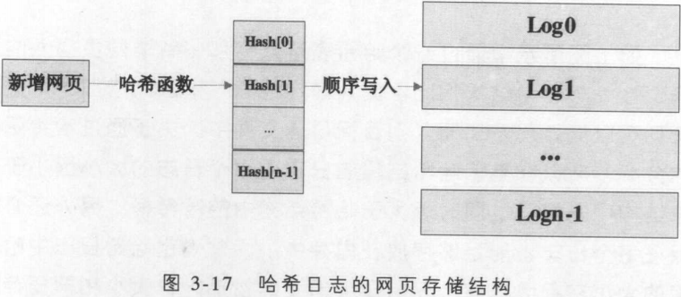
对于新增的网页，通过计算出该网页的签名。进而通过模运算之后，将一个网页映射到哈希表的一个单元上，每一个哈希表的单元对应一个日志文件的位置。这个新增网页通过哈希函数的计算映射到上，继而顺序写入这个文件中。如果要随机读取某个的已存储的网页，或者仍然通过类似的哈希函数计算映射到具体的日志文件上。然后通过读取该日志文件上的树索引，进而读取相应的网页文件。因此可以取得与日志文件等价，甚至稍好的随机访问效果(随机访问的目标文件大大减小)。最值得一提的是，哈希日志的方式可以支持批处理写入，从而大大改进了纯哈希结构。在每个日志文件中增加一个写入队列，只有积累一定数量的文件后，才批量写入，如图-所示为增加排队机制的批量写入方法：
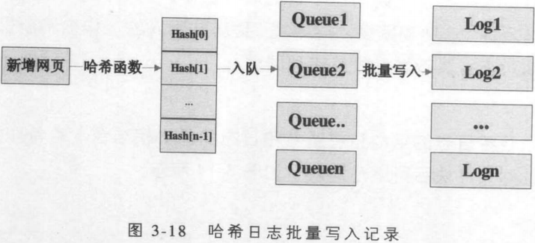
如上图所示，通过一个哈希表可以将那些新增网页插入的不确定性(与哈希结构相比)变为确定性插入。因此增加一个插入队列可以批处理方式插入到目标日志文件中。由于通过哈希函数的分解，所以在基于哈希结构的日志中每个日志的大小远小于日志结构中的日志，同时远大于哈希结构中的哈希桶。另外还必须保证每个日志也能足够存放在内存中，因此确定哈希日志中哈希表的大小在很大程度上还需要考虑实际物理内存大小和需要存储的网页规模。
表-给出了对于这中网页存储方式的一个定性评价：
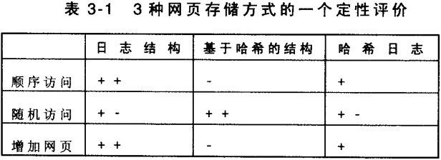
只要不存在大量的随机访问机会，日志结构被认为是最佳的网页存储方式。对于可能存在大量的随机访问，以及大量新增网页的需要，哈希日志被认为是较为理想的网页存储方式。此外哈希日志能够有效地支持分布式的网页存储，在更大规模的环境中采用多机存储网页的情况下，它能够有效地将网页存储分布到每个存储节点上，增加网页存储的可靠性和稳定性。即便在某个存储节点上出现异常，对整体的搜索效果而言也不会产生较大的影响。
综上所述，网页库是搜索引擎中重要的一环，网页库具有不同的访问需求(顺序访问及随机访问)，具体问题具体分析是需要结合这些需求选择相应的存储方式。在实践中，日志结构和哈希日志是较为常见的选择。

3.6 下载系统回顾及未来发展
通过系统地学习，至此终于揭开了搜索引擎下载系统的神秘面纱。实现下载系统的主要需求，总结下来最主要是以下点：
- 抓得全：通过网页更新策略(更新目录型网页)。
- 抓得快：通过合作抓取策略。
- 代价低：通过宽度优先的遍历策略、最大深度策略及合理的网页更新策略。
当然这与一个实际的商用大型搜索引擎下载系统还有很大距离，例如大规模网页存储、服务模块、反垃圾、反病毒、多爬虫的协调工作，以及爬虫监控等。读者如果亲自实现一个爬虫，还会遇到很多困难。目前比较著名的关于爬虫的开源代码很多，例如和等。读者可以在学习本章内容后，实际参与到这些开源代码的学习和使用中，以进一步加深对搜索引擎的下载系统的认识。
虽然前人做出了巨大的努力，取得了大量的成果，然而爬虫的发展还远远没有停止。未来还有很多工作等待我们去探索，那么还有哪些工作可以做呢？
- 网页动态支持
上动态网页是静态网页的~倍，光明星球公司宣称，存在的网页 总数至少为亿个，这个数量是相当惊人的。目前几乎所有的搜索引擎 都不能完全解决抓取动态网页的难题，因为这些动态网页通常都受到了账号 和密码的保护，这也称为"深度挖掘问题"。
- 定向抓取
定向抓取通常也称为"聚焦爬虫"，目的是使爬虫的工作方式不再是漫无目的， 而是在某种意图下抓取由价值且特定的网页。
- 抓取网页，以及和文件
抓取的内容突破网页，也要抓取分析那些网页，以及和 等文件。
- 智能分布抓取
随着的迅猛发展，可以考虑物理上分布多个可扩展搜集系统，在更 广泛意义下并行分布式工作。

第4章 搜索引擎的分析系统

4.1 知识储备
搜索引擎的大系统中的第个系统是分析系统，分析系统主要完成的工作包括信息抽取、网页消重、中文分词和计算等。接下来的各节将按照这个顺序层层深入地介绍分析系统的工作，在此之前了解一些基本概念。

